2021年山亭区国有企业公开招聘专业技术人员简章

根据《山亭区区属国有企业员工聘用管理办法》（山办发[2021]16号）及《关于对2021年度区属国有企业人员招聘的批复》（山国企工委[2021]67号）的要求，山亭区13家国有企业现委托山东山汇人才服务有限公司面向社会公开招聘专业技术人员。
一、基本原则
坚持公开招聘、公平竞争、德才兼备、择优聘用；每人限报一个岗位。
二、招聘条件
(一)基本条件
1、具有中华人民共和国国籍，遵守国家法律法规。
2、具有较高的政治素质，拥护党的路线、方针、政策，政治历史及社会关系清白，品行端正、诚实守信、坚持原则、勤勉敬业，无不良记录。
3、具有较高的专业素质，服从集团安排，职业操守良好，事业心和责任感强，有胜任工作的身体条件、专业能力和知识水平。
4、有下列情形之一的，不得报名：①在读非应届毕业生;②有行政拘留、收容教育、收容教养、劳动教养、强制戒毒和刑事处罚记录的;③因违纪违规被开除、辞退、解聘的;④有较为严重的个人不良信用记录的;⑤涉嫌违法犯罪尚未查清的;⑥有精神疾病等不能控制自己行为的疾病及传染病病史的。
（二）招聘岗位及条件
具体岗位条件请下载附件《2021年山亭区国有企业公开招聘专业技术人员招聘计划表》查看
三、招聘程序
招聘工作按照公开报名、资格审核、面试、履历业绩评价、体检、公示等程序进行。本次招聘通过山亭区政府网（www.shanting.gov.cn）、山东山汇人才服务有限公司网站（www.sdshrcw.com）和微信公众号：“山东山汇人才网”公开发布招聘信息。
(一)报名时间：2021年11月23日9:00至 2021年11月25日16:00止。
(二)报名方式：本次招聘仅接受网上报名。
请进入山东山汇人才服务有限公司网站（www.sdshrcw.com），点击上方报名入口，准确、完整、规范填写个人简历。请应聘者保证信息真实性，如信息失实，将取消应聘及聘用资格。
(三)报名缴费:缴费将通过山亭区政府网（www.shanting.gov.cn）、山东山汇人才服务有限公司网站（www.sdshrcw.com）和微信公众号：“山东山汇人才网”发布相关通知。根据物价部门核定的标准，笔试考务费为每人每科40元，面试考务费为每人每科70元，未进行缴费的人员视为自动放弃。
(四)资格初审：根据报名情况，对应聘者的报名条件、岗位要求进行初审，确定进入面试的人员，未能进入面试者，不再另行通知。本次招聘根据通过资格初审人数确定是否增加笔试环节。
(五)考试：本次考试主要通过面试和履历评价的方式进行，考试总成绩100分，确定70分为合格分数线。面试成绩计算到小数点后两位，在面试结束后公布。履历业绩评价将从毕业院校（20分）、学历学位（15分）、技术职称（15分）、工作经验（5分）、岗位匹配度（45分）五个方面，对应聘人员进行评价，赋予相应分值。按照面试成绩占70%、履历业绩评价成绩占30%计算考试总成绩。面试和履历业绩评价将通过山亭区政府网（www.shanting.gov.cn）、山东山汇人才服务有限公司网站（www.sdshrcw.com）和微信公众号：“山东山汇人才网”发布相关通知或电话、电子邮件、短信等方式告知，具体时间地点以通知为准。
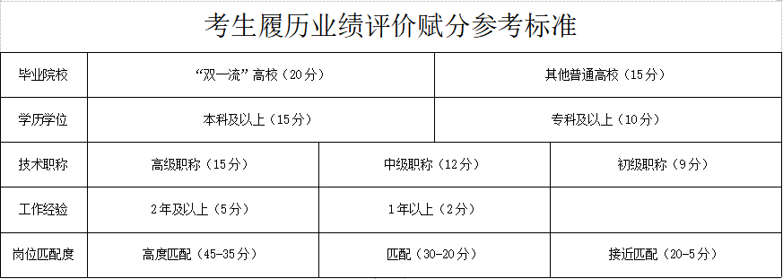
(六)考察体检：考试结束后按照招聘计划根据考试总成绩按照1:1的比例等额确定进入考察体检范围人选。同一招聘岗位应聘人员出现总成绩并列的，按面试成绩由高分到低分确定进入考察范围人选。考察内容主要包括对人员的政治思想、道德品质、能力素质、工作表现、遵纪守法等情况进行考察，同时提取、审核考察对象档案，如档案重要材料不全、个人经历不明、历史状况不清且无法进行有效考察的；档案中存在造假问题，情节较重的，一律不作为聘用人选。
体检参照公务员录用体检标准执行。对放弃考察、体检资格或考察、体检不合格造成的空缺，进一步征求用人单位的意见后，可按同一岗位应聘人员的总成绩由高到低依次递补。
(七)公示及聘用：体检合格的拟聘用人员名单将在山亭区政府网（www.shanting.gov.cn）、山东山汇人才服务有限公司网站（www.sdshrcw.com）和微信公众号：“山东山汇人才网”进行公示，公示期5天。一经公示，不再递补。
受聘的人员按规定实行试用期制度，试用期2个月，试用期满经考核合格者正式聘用，不符合岗位需求的取消聘用资格。
四、其他事项
(一)资格审查贯穿招聘全过程。应聘人员应提供真实有效的相关信息和材料，凡弄虚作假者，一经查实，即取消考试或聘用资格。
(二)应聘人员在应聘期间要保持所留联系电话24小时通讯畅通，并及时了解山亭区政府网（www.shanting.gov.cn）、山东山汇人才服务有限公司网站（www.sdshrcw.com）和微信公众号：“山东山汇人才网”上发布的最新信息，因本人原因错过重要信息而影响考试聘用的，责任自负。
(三)本简章由山东山汇人才服务有限公司负责解释。
(四)其他未尽事宜，另行通知。
咨询电话：0632-8817077
联 系 人：王亚媛 17685530359

附件1：《2021年山亭区国有企业公开招聘专业技术人员招聘计划表》
附件2：《山亭区国有企业简介》

山东山汇人才服务有限公司
2021年11月16日

